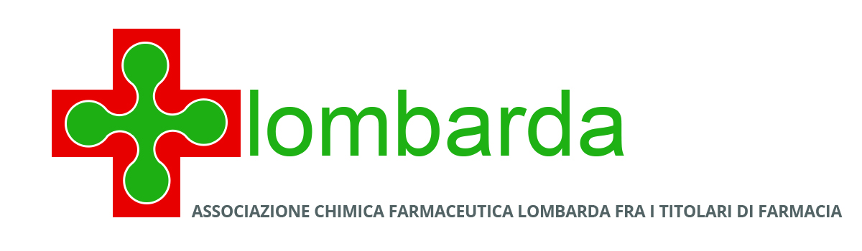

Comunicato stampa

Sempre più servizi nelle farmacie lombarde,
e nel futuro ancora più prevenzione e telemedicina:
l’indagine di Federfarma Milano, Lodi, Monza e Brianza

Milano, 5 dicembre 2017 – Sempre più servizi nelle farmacie sul territorio: non solo esami e prenotazioni, ma anche consulenza, soprattutto nel campo della cosmetica, dell’alimentazione e dei dispositivi medici. I dati dettagliati di una survey condotta sulle farmacie associate di Milano, Lodi, Monza e Brianza sono stati presentati oggi in occasione di una conferenza stampa che si è svolta a Milano.
Nel complesso, i risultati dell’indagine hanno evidenziato un trend molto chiaro: negli ultimi anni la totalità delle farmacie lombarde ha puntato sullo sviluppo dei servizi per i cittadini, e la maggioranza delle farmacie ha concentrato i propri investimenti sul settore dei dispositivi medici e della cosmetica. Sforzi finanziari che risultano allineati alle richieste e alle esigenze dei cittadini. Più della metà delle richieste rivolte alle farmacie riguarda infatti i servizi alla persona, come esami diagnostici o prenotazioni; più di un terzo riguarda i prodotti cosmetici, e il restante 65% circa verte su alimentazione e dispositivi medici

Per quanto riguarda le opportunità di sviluppo futuro delle farmacie, il 56,3% dei farmacisti intervistati dichiara di voler puntare di più sull’attività di prevenzione, vedendo nell’autoanalisi uno strumento importante di salute pubblica, in grado tra l’altro di valorizzare ancor di più il ruolo di avamposto del servizio sanitario che le farmacie già svolgono da tempo sul territorio. Da questo punto di vista, è interessante che più del 40% delle farmacie intervistate dichiari di voler investire nei prossimi anni nella telemedicina, uno dei pilastri della digitalizzazione della sanità, che potrà essere efficacemente posto al servizio anche del nuovo governo della domanda recentemente varato da Regione Lombardia.

“I risultati della survey confermano che la farmacia si sta consolidando sempre più come primo presidio sanitario sul territorio – commenta la dottoressa Annarosa Racca, Presidente di Federfarma Lombardia –. Stiamo assistendo con soddisfazione all’evoluzione del nostro ruolo tradizionale in chiave di consulenza, servizio e relazione con il cittadino. Da questo punto di vista – aggiunge la dottoressa Racca – fa particolarmente piacere che diversi colleghi abbiano già individuato nella prevenzione e nella telemedicina due delle principali linee di sviluppo futuro della farmacia, che corrispondono, e non a caso, a due urgenze per la sanità pubblica e per la tenuta economica, ma anche organizzativa, del nostro Servizio sanitario”.

Dalla survey sono emersi anche i livelli di adesione delle farmacie lombarde alle numerose iniziative promosse da Federfarma Milano, Lodi, Monza e Brianza sul territorio, tutte ispirate all’esigenza di offrire servizi concreti ai cittadini: Macchie senza paura, Spegnila e respira, Lo sai mamma.

PER INFORMAZIONI ALLA STAMPA:

Ufficio Stampa Federfarma Milano Ufficio Comunicazione Federfarma Milano
Marco Giorgetti, Value Relations Cristina Sandron
Tel 335.277.223 Tel 02 74811 207
e-mail: m.giorgetti@vrelations.it e-mail: c.sandron@lombardanet.it

